中国少年儿童文化艺术基金会

项目总结报告

项目名称：中国儿艺会·爱在路上2025
海南黎族地贫合唱团营会
项目团队：爱在路上专项基金执行团队
项目周期：2025年12月6日至9日

2025年12月25日

项目总结

项目名称 | 中国儿艺会·爱在路上2025海南黎族地贫合唱团营会
项目内容  （1000字以上） | - 项目背景  - 输血依赖性地中海贫血患儿在海南约有500名，广西、广东、云贵川渝地区的患者更多。许多患儿家庭因病致贫，孩子因外貌、身体虚弱、就业困难等承受巨大的精神压力，亟需关爱与帮助。其中很多重度地贫患儿是少数民族，拥有很好的艺术天赋。通过艺术培训和文艺活动，不仅能发掘他们的潜能，丰富其精神生活，还能帮助提升他们战胜疾病的勇气。  - 中国少年儿童文化艺术基金会“关爱扶持地贫家庭”团队，将受助家庭视为亲人，从家庭入手关爱、陪伴、资助患儿，借助文化艺术慰籍心灵，增强他们的治愈信心。期望每个地贫家庭都能坚持下去，每个地贫患儿都能病得医治、重获新生。截止到2025年10月底，累计帮扶698名重度地贫患儿，累计移植207名。  - 为丰富地贫孩子的文化艺术生活，特举办“中国儿艺会·爱在路上2025海南黎族地贫合唱团营会”，营员主要为本项目陪伴的海南琼南地区的地贫患儿，亦是地贫合唱团的成员，规模：约21-25名营员+老师和义工6名，共30名左右。  - 项目目标  - 核心目标：借着营会挖掘孩子的文化艺术潜能，提升孩子们战胜疾病的勇气和信心。能够合唱2首歌曲并上台展示；  - 衍生目标：提升地贫患儿自信心、以文化艺术的方式丰富其精神生活、让地贫患儿在爱里享受美好，在音乐里收获治愈。  - 受益群体  - 群体画像：  人数：22人  年级：小学及初中  地区：海南省三亚市各乡村  群体：输血依赖性地中海贫血患儿  - 覆盖范围：海南省三亚市各乡村  - 执行计划与调整  - 此次排练，除了计划中的两个合唱节目，还帮助孩子们排练了一个朗诵节目，孩子们表现很棒。  - 核心活动详情  - 为期4天的合唱团营会活动1场，覆盖22人  - 第一天，孩子们来到营地报道，领用营服、演出服、水杯等等要用的物品，然后在一起玩游戏、吃晚饭、熟悉歌词和歌曲，进行朗诵练习等，正好赶上其中一名营员的生日，和孩子们一起为她庆生。  - 老师带孩子们一起进行破冰游戏，并练习唱歌、排练合唱队形，排练之余，孩子们在一起玩游戏、k歌，玩儿得十分尽兴。  - 老师带孩子们一起练习唱歌、排练队形，排练之余玩游戏、包饺子、k歌、集体生日。  - 上午来到洲际酒店参观、做手工、吃午饭，下午孩子们化妆后进行闭营演出，演出后孩子们在酒店草坪上玩游戏，最后一起吃晚饭。  - 合作与资源整合  - 无
项目实施时间 | 2025年12月6日至9日
项目实施地点 | 海南省三亚市海棠区林旺大道龙江风情小镇A2-8号
服务对象 | 重度地贫患儿 | 受益人数 | 22人
项目预期目标  （参照申报书） | 为22名海南黎族重度地中海贫血患儿举办1场为期4天的合唱团营会。
项目实际完成情况及说明 | 成功为22名海南黎族重度地中海贫血患儿举办1场为期4天的合唱团营会。
项目宣传工作 | 影响力传播  - 在本项目自媒体账号发布视频20个、公众号1篇
项目成效 | 社会效益分析  - 受益群体变化：营会前后，22名参与本次合唱团营会的营员变得更加活泼爱笑、自信大方，很多孩子都爱上了营会，表示来年还要继续参加。
项目实际支出经费总额 | 资金来源  企业捐赠：0元  公众募捐：15,207.86元（100%）  财务合规性  - 审计情况：是否通过第三方财务审计（附审计报告摘要）；  - 公示情况：本次活动支出15,207.86元，资金主要来源于腾讯公益平台捐款，
项目经验及建议 | 成功模式  - 可复制经验：  - 孩子们很喜欢在一起k歌，下次营会可预备网络和相关设备，让孩子们更尽兴。  - 黎族孩子们也很有朗诵的天分，下次营会可以增加朗诵节目排练。  - 闭营演出前的妆发需要较长时间，今年酒店为我们预留了2小时，孩子们得以用更好的状态和妆容走上舞台。  问题与挑战  - 执行难点：  - 营会物品采买数量很难把控得刚刚好，容易偏少或偏多；  - 营地选址很难，一般的场地费用都很高，场地距离生活区太远的地方又不方便，很难选到合适的场地。  - 客观限制：  - 在海南、云南等旅游省，场地租赁、人员差旅、食品采购等费用会因季节不同而有明显的差别，为节省成本，需要尽量选择旅游淡季，各方人员安排、营会时间选择等等受影响较大。  - 若需合作方提供表演机会，则需根据合作方的时间安排制定相应的活动计划。  - 工作人员人手有限的请款下，当营员数量增加，组织和安排时也更费时间。  改进建议  - 场地的淋浴头不好用，在前期考察时没有试用，下次应试用。  - 厨房做饭的志愿者，当营员为20名左右时，做饭的志愿者以2名为宜，多人更不容易安排和组织。
项目实施日程表
活动时间 | 2025年12月6日至9日
活动地点 | 海南省三亚市海棠区林旺大道龙江风情小镇A2-8号
参与人员 | 共计7名执行人员，其中包括：  - 老师1名，主要负责带教声乐课、节目彩排的培训、游戏环节等  - 团队工作人员3名，1名为执行负责人，1名为拍照人员，1名为机动岗  - 志愿者3名，主要负责做饭、打扫卫生、采买等后勤工作
活动内容 | 为22名海南重度地中海贫血患儿举办1场为期4天的地贫合唱团营会，活动安排如下：
  中国儿艺会·2025爱在路上海南黎族地贫合唱团
  营会日程安排
  日期 | 日程安排 | 地点 | 备注
  12月6日 | 营员报道 | 营地 | /
  12月7日 | 排练、游戏、丰富饮食 | 营地 | 排练：声乐&舞蹈  看电影、玩游戏等
  12月8日 | 排练、游戏、丰富饮食 | 营地 | 排练：声乐&舞蹈  包饺子、生日会、K歌等
  12月9日 | 闭营汇演 | 三亚半山半岛洲际度假酒店 | /
活动图片
  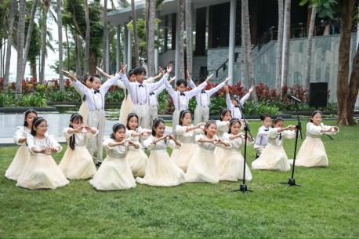 | 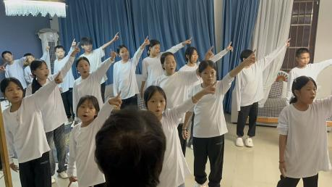
  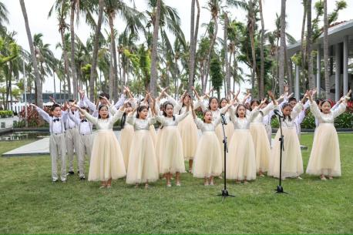 | 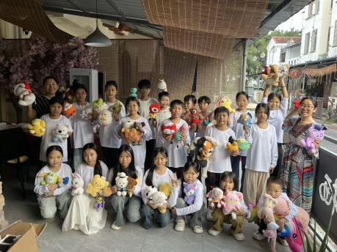
  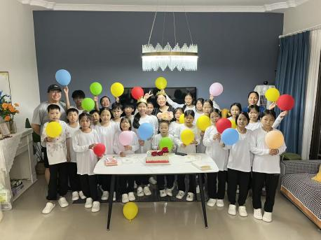 | 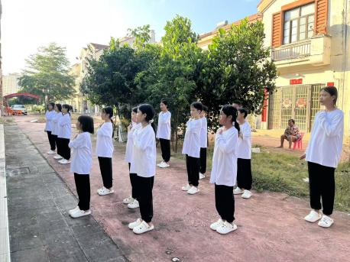
  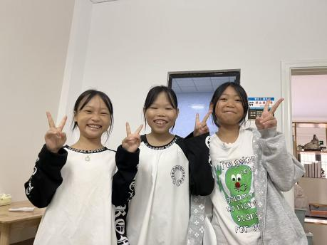 | 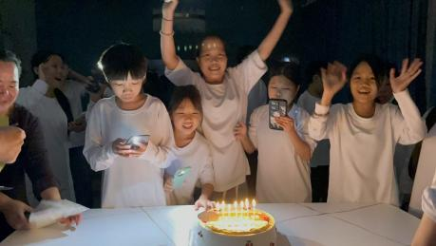

项目受益者（服务对象）名单
序号 | 姓名 | 性别 | 年龄 | 服务内容 | 服务时间 | 备注
1 | 高祥俊 | 男 | 11 | 地贫合唱团营会 | 2025.12.6-9
2 | 王雨珊 | 女 | 17 | 地贫合唱团营会 | 2025.12.6-9
3 | 王雨欣 | 女 | 13 | 地贫合唱团营会 | 2025.12.6-9
4 | 洪伟帆 | 男 | 15 | 地贫合唱团营会 | 2025.12.6-9
5 | 高钰 | 女 | 14 | 地贫合唱团营会 | 2025.12.6-9
6 | 林珊妮 | 女 | 15 | 地贫合唱团营会 | 2025.12.6-9
7 | 林志德 | 男 | 15 | 地贫合唱团营会 | 2025.12.6-9
8 | 黄俊军 | 男 | 16 | 地贫合唱团营会 | 2025.12.6-9
9 | 邢瑞硕 | 男 | 15 | 地贫合唱团营会 | 2025.12.6-9
10 | 石雅欣 | 女 | 13 | 地贫合唱团营会 | 2025.12.6-9
11 | 潘雨浈 | 女 | 16 | 地贫合唱团营会 | 2025.12.6-9
12 | 苏颜叶 | 女 | 15 | 地贫合唱团营会 | 2025.12.6-9
13 | 蒲福瑶 | 女 | 14 | 地贫合唱团营会 | 2025.12.6-9
14 | 高婉媛 | 女 | 12 | 地贫合唱团营会 | 2025.12.6-9
15 | 胡振煌 | 男 | 11 | 地贫合唱团营会 | 2025.12.6-9
16 | 黄雅励 | 女 | 18 | 地贫合唱团营会 | 2025.12.6-9
17 | 李观玲 | 女 | 16 | 地贫合唱团营会 | 2025.12.6-9
18 | 罗安昊 | 男 | 12 | 地贫合唱团营会 | 2025.12.6-9
19 | 董子妍 | 女 | 9 | 地贫合唱团营会 | 2025.12.6-9
20 | 黄端端 | 女 | 14 | 地贫合唱团营会 | 2025.12.6-9
21 | 兰锦航 | 男 | 8 | 地贫合唱团营会 | 2025.12.6-9
22 | 邓丽琴 | 女 | 16 | 地贫合唱团营会 | 2025.12.6-9

项目宣传统计表

阶 段 | 宣传形式 | 内 容 | 对 象
前期筹备宣传 | 短视频 | 营会前期准备0个 | /
实施期间宣传 | 短视频  公众号 | 在腾讯视频号发布19个短视频、在微信发布1篇公众号（包含美食、游戏、排练、包饺子、演出等主题） | 捐赠人  爱心人士  社会人士
媒体宣传 | / | / |  | /

媒体宣传摘要
序号 | 媒体名称 | 报道时间 | 摘要 | 备注
/ | / | / | / | /

受助者事迹

姓 名 | 事 迹
邓丽琴 | 按原计划，地贫孩子邓丽琴不在邀请参加营会的名单励，她听说我们要举办地贫合唱团营会，主动找我们，表示想要来参加营会，在海南举办营会多年，深受孩子们喜爱，也吸引了很多慕名而来的孩子。

项目经费决算报告

_____________________（公章）
2025年5月1日

项目 | 单项明细 | 单价（元） | 数量 | 金额（元） | 经手人 | 批准人 | 合计（元）
活动费用 | 餐费 | 2,204.53 | 1 | 2,204.53 | 焦红瑞 | 初晓东 | 2,204.53
活动费用 | 交通差旅 | 2,396.00 | 1 | 2,396.00 | 焦红瑞 | 初晓东 | 2,396.00
活动费用 | 营员配套物品 | 2,087.74 | 1 | 2,087.74 | 焦红瑞 | 初晓东 | 2,087.74
活动费用 | 营服费用 | 1,072.64 | 1 | 1,072.64 | 焦红瑞 | 初晓东 | 1,072.64
活动费用 | 演出服 | 1,738.00 | 1 | 1,738.00 | 焦红瑞 | 初晓东 | 1,738.00
活动费用 | 其他费用 | 3,208.95 | 1 | 3,208.95 | 焦红瑞 | 初晓东 | 3,208.95
活动费用 | 场地租赁 | 2,500.00 | 1 | 2,500.00 | 焦红瑞 | 初晓东 | 2,500.00
合计 |  |  |  | 15,207.86 | - | - | 15,207.86

（并附票据凭证复印件）

项目负责人签字

___________________

中国少年儿童文化艺术基金会

